Chủ đề 3: BIẾT ƠN THẦY CÔ
ĐỌC NHẠC
BÀI ĐỌC NHẠC SỐ 3
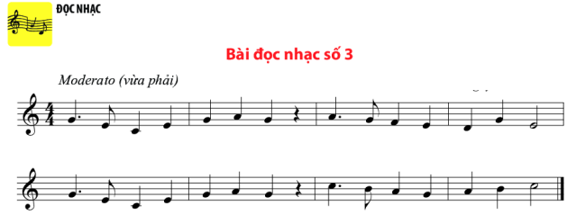
Tìm hiểu và nhận xét bài đọc nhạc số 3
- Bài đọc nhạc số 2 được viết ở
+ Giọng Đô trưởng.
+ Nhịp 2/4
+ Các cao độ: Đồ - Rê - Mi- Fa - Son - La – Si - Đô.
+ Trường độ:
- Nốt đen chấm dôi : 1,5 phách
- Nốt móc đơn ♪ : 0,5 phách
- Dấu lặng đơn : 1 phách
- Nốt trắng : 2 phách

Luyện đọc âm hình tiết tấu.
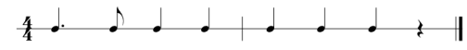

HS tự luyện tập tiết tấu theo hình trên

